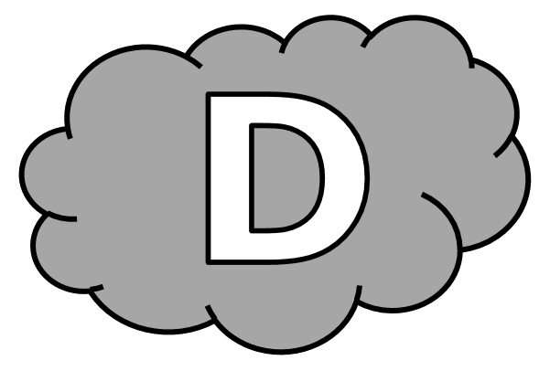
Dictée d’entraînement 1
La ............................... thoracique (qu’on ................................ aussi le ....................................... ) ............................................ beaucoup d’........................................ .................................................... .
Dictée d’entraînement 2
Les examens .......................................... ............................................ permettent de ............................................... les ................................ ............................................... sans ouvrir le ..................................... .
Dictée d’entraînement 3
Mon .............................................. de ............................... est très ......................................... : elle a donc des effets ..................................... et ................................................. sur mes .................................................... .
Dictées flashs - Liste 13 Prénom : ...................................................

Dictée bilan
Le ................................ .................................................. tous les ....................................... .............................................. de l’homme, excepté le ............................................. . Les ....................................... ............................................ d’imagerie ........................................... l’......................................... de tous ...................... .......................................... sans qu’il ............................ ............................................. d’ouvrir leur enveloppe .......................................... , faite de peau, de ..................................... , de .................................................... .................... d’os. Tout ........................................ dans l’appareillage ....................................... ........................ ................................... ............................................. ............ notre santé. ................. en tout premier .................................. dans le .............................................. de la prévention.
Compétence | Dans le texte | Réussite
Je sais écrire les mots de la liste. | 13
Je sais faire les accords dans le groupe nominal. | 5
Je sais faire les accords entre le verbe et le sujet. | 4
Je sais écrire les homophones grammaticaux. | 5

Dictées flashs - Liste 13

Dictée d’entraînement 1
Pendant la dictée, cherche et recopie les bons mots :
renferme - cage - vitaux - tronc - organes

La .................................. thoracique (qu’on appelle aussi le .................................... ) ................................................ beaucoup d’......................................... ...................................................... .

Dictées flashs - Liste 13

Dictée d’entraînement 2
Pendant la dictée, cherche et recopie les bons mots :
organes - médicaux - vitaux - patient - permettent

Les examens ........................................... modernes ................................................ de surveiller les .................................... .................................... sans ouvrir le ............................................ .
Dictées flashs - Liste 13

Dictée d’entraînement 3
Pendant la dictée, cherche et recopie les bons mots :
bénéfiques - organes - vie - protecteurs - donc

Mon hygiène de ......................... est très bonne : elle a ......................... des effets ............................................ et ........................................... sur mes ........................................... .

Dictées flashs - Liste 13

Dictée bilan
Pendant la dictée, cherche et recopie les bons mots :
médical - modernes - vitaux - protectrice - organes - donc - bénéfique - nécessaire
Le tronc renferme tous les .................................... ................................. de l’homme, excepté le cerveau. Les techniques ........................................ d’imagerie autorisent l’étude de tous ces organes sans qu’il soit ....................................... d’ouvrir leur enveloppe ............................................... , faite de peau, de graisse, de muscles et d’os. Tout progrès dans l’appareillage ....................................... est .............................. .................................................. à notre santé. Et en tout premier lieu dans le domaine de la prévention.

